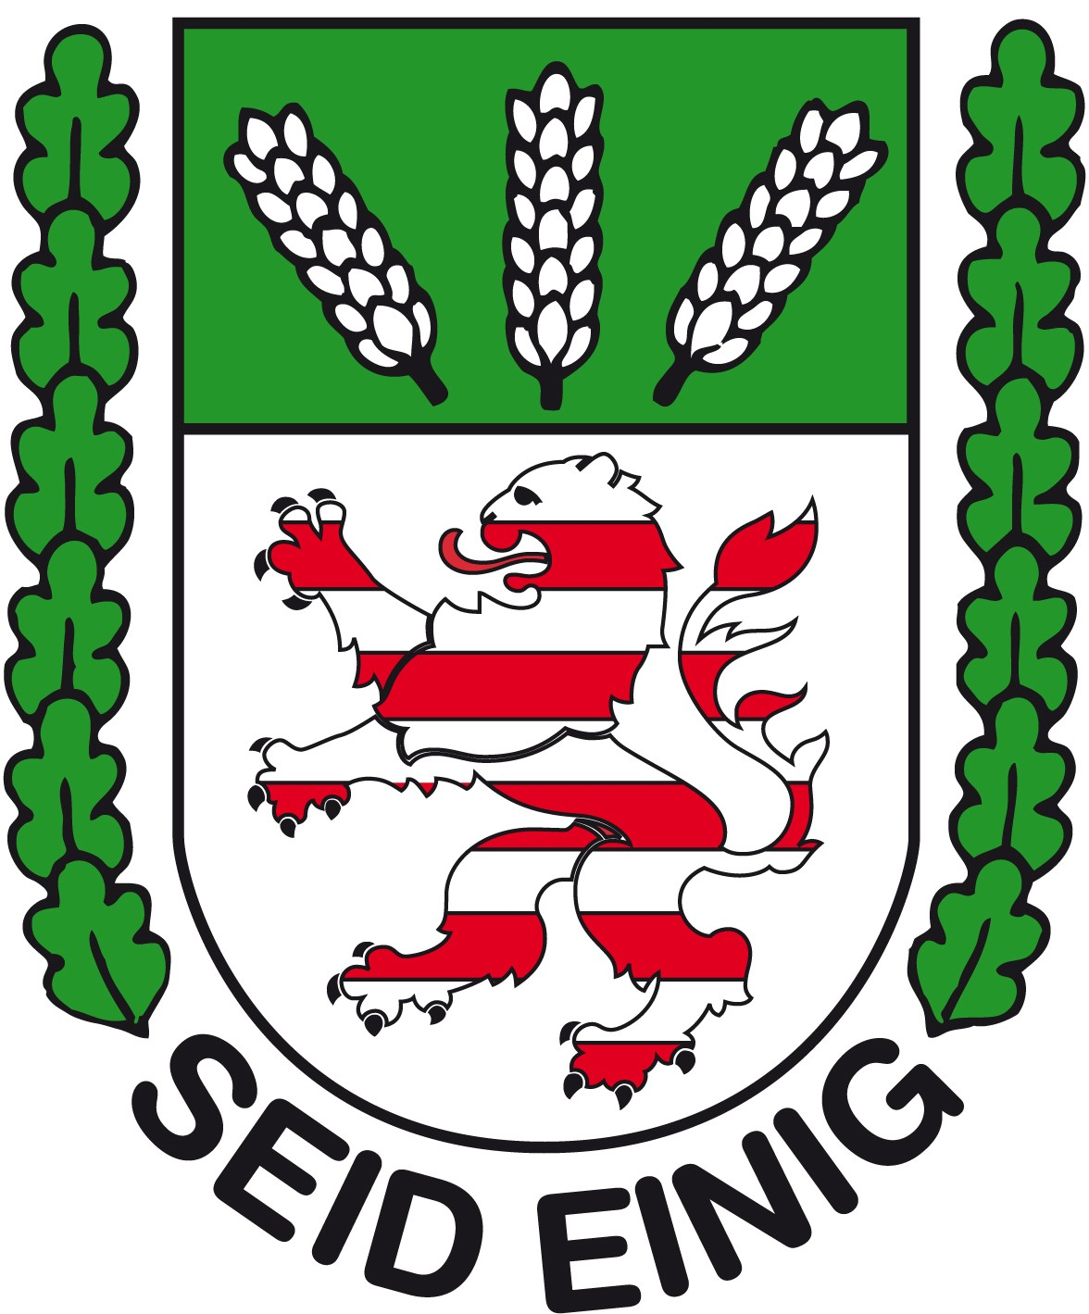
Hessischer Bauernverband
Kreisbauernverband Kassel e.V.

Kreisbauernverband Kassel e.V., Frankfurter Str. 295, 34134 Kassel

Kreisbauernverband will Perspektive für Landwirte nach 2013

Vertreterversammlung wird Willi Kampmann, Deutscher Bauernverband, Büro Brüssel begrüßen

Die Vertreterversammlung am 5. Mai 2010 in Wolfhagen-Istha, Dorfgemeinschafts-
haus, wird im Zeichen der Europäischen Agrarpolitik nach 2013 stehen. Mit Willi Kampmann, Leiter des Deutschen Bauernverbandes in Brüssel, steht ein Kenner der Entwicklung in der europäischen Agrarpolitik zur Verfügung. Nachdem die EU-Kommission eine öffentliche Debatte über die Zukunft der gemeinsamen Agrarpolitik angestoßen hat, ist dem Kreisbauernverband Kassel wichtig, dass die Landwirte vor Ort informiert werden. "Wir brauchen verlässliche Zeichen aus Brüssel für unsere Bauern", so Reinhard Schulte-Ebbert, Geschäftsführer des Kreisbauernverbandes Kassel. "Wir leisten als Landwirte Erhebliches für Natur und Erhaltung der Kulturlandschaft und brauchen dazu weiter die stabile Unterstützung durch die Europäische Union", erläutert er weiter. In der Diskussion auf europäischer Ebene steht der Zeitraum 2013 – 2020, in dem die Agrarpolitik fortgeführt werden soll. Willi Kampmann kann dabei als Leiter des Deutschen Bauernverbandsbüros in Brüssel die Leitlinien und Erwartungen der Europäischen Kommission den Landwirten in Istha nahe bringen.

Auf der Vertreterversammlung des Kreisbauernverbandes Kassel finden weiter Ergänzungswahlen zum Vorstand statt.

Kreisbauernverband Kassel

Wir bitten Sie, den Artikel in allen Ausgaben der HNA im Landkreis Kassel und der Stadt Kassel zu veröffentlichen.

Weitere Informationen:
Vertreterversammlung des Kreisbauernverbandes Kassel, 05.05.2010, 20.00 Uhr, Dorfgemeinschaftshaus Istha, Kampweg 11, 34466 Wolfhagen-Istha.

